Sorteggio Graduatoria Scrutatori
Nel caso non venga deliberata dalla Commissione Elettorale la nomina diretta dei sostituti agli scrutatori, ma si scelga il sorteggio degli stessi si può usare questo programma per eseguirlo. Come per il Sorteggio Scrutatori è necessario compilare i campi codice elezione, inserire un numero causale a 4 cifre, il numero scrutatori in sostituzione da estrarre, e le date di nascita, come range per escludere/includere alcune fasce di età ottemperando ai limiti normativi e all'anagrafe elettorale del comune.
Cliccando su conferma, viene creato il prospetto Excel che fa da graduatoria, che si può stampare nella funzione .
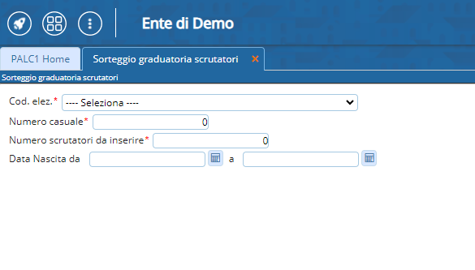
visualizzazioni.

